Дисциплина: Ботаника.
КОНТРОЛЬНАЯ РАБОТА № 2.

Раздел: Анатомия и физиология растений.
Вариант 4.
Группа__________
ФИО______________________________________________________

Задание №1.
Какие ткани изображены на фото по № 2 и № 3. Опишите их строение, свойства и функции. Почему клеточные стенки ткани № 3 окрашены в красный цвет?
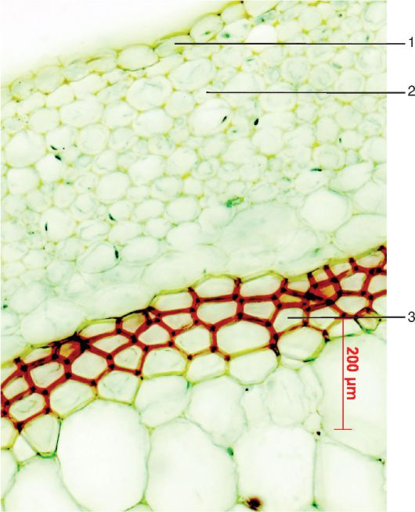

Задание № 2.
Какая структура изображена на рисунке? Какие ткани входят в ее состав? Опишите их строение и функции. Сделайте обозначения на рисунке.
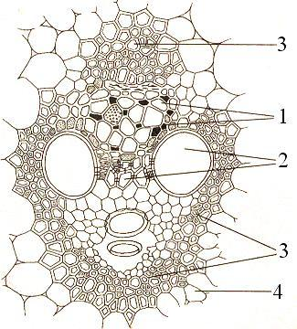 | 1  2  3  4

Задание № 3.
Рассмотрите рисунок поперечного среза. Определите орган растения. Подпишите обозначенные цифрами ткани и структуры. Опишите строение ткани, обозначенной цифрой 2.

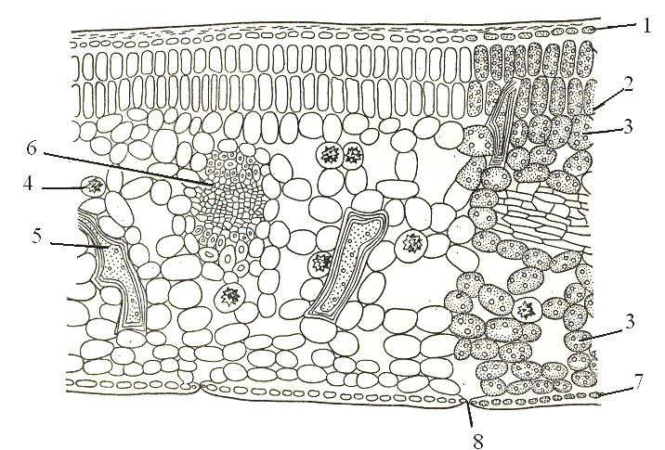 | Орган  1  2  3  4  5  6  7  8

Задание № 4.
Рассмотрите фото поперечного среза. Определите орган растения. Подпишите обозначенные цифрами ткани и структуры.

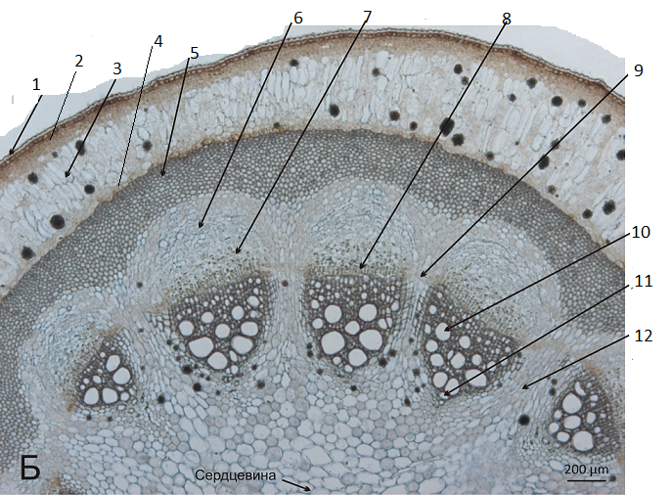 | Орган  1  2  3  4  5  6  7  8  9  10  11  12

Задание № 5.
Рассмотрите рисунок поперечного среза. Определите орган растения. Подпишите обозначенные цифрами ткани и структуры.
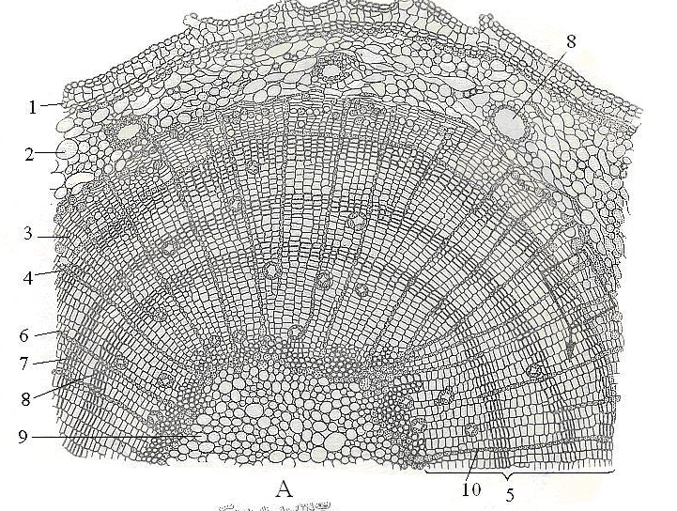 | Орган  1  2  3  4  5  6  7  8  9

Задание № 6.
Рассмотрите фото поперечного среза. Определите орган растения. Подпишите обозначенные цифрами ткани и структуры.

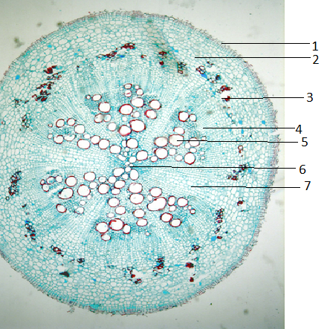 | Орган  1  2  3  4  5  6

